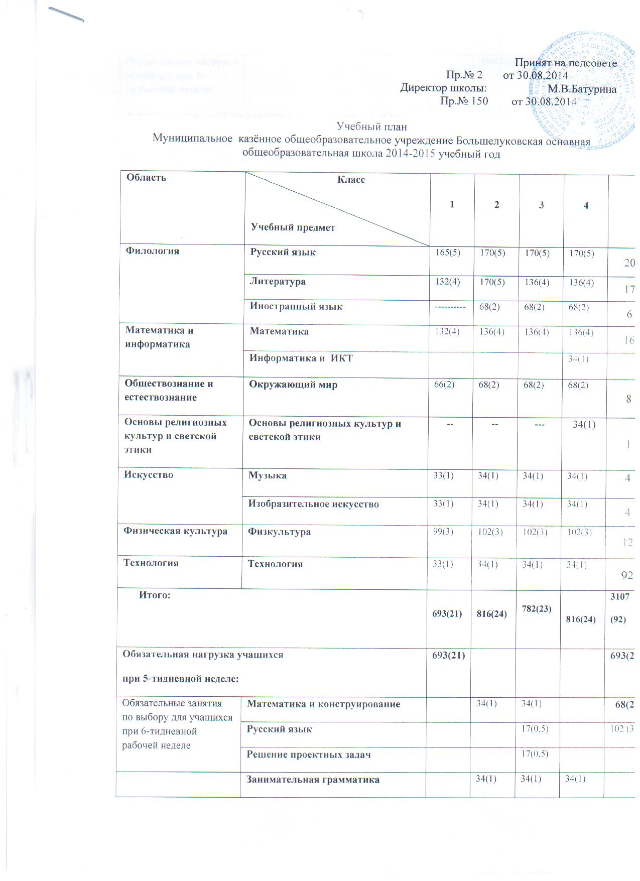

Обязательная нагрузка учащихся при 6-тидневной неделе: |  |  | 884(26) | 884(26) | 884(26) | 2652  (78)
Максимальная нагрузка учащихся при 6-тидневной неделе |  |  | 884(26) | 884(26) | 884(26) | 2652  (78)
Итого к финансированию: |  | 693(21) | 884(26) | 884(26) | 884(26) | 3345  (92)
Максимальный объём домашнего задания: |  | 0 | 1,5 | 1,5 | 2

Пояснительная записка к учебному плану

Учебный план разработан на основе Регионального базисного учебного плана для общеобразовательных учреждений Новосибирской области, реализующих стандарты второго поколения в 1, 2,3,4 классах на основе:
- Закона Российской Федерации «Об образовании» (в действующей редакции);
-Типового положения об общеобразовательном учреждении (утверждено постановлением Правительства Российской Федерации от 19 марта 2001 г. № 196);
- Приказа МО РФ от 05.03.04. № 1089 «Об утверждении федерального компонента государственного стандарта образования»;
- Федерального государственного образовательного стандарта начального общего образования (утвержден приказом Минобрнауки России от 6 октября 2009 г. № 373, зарегистрирован в Минюсте России 22 декабря 2009 г., регистрационный номер 17785);
- приказа Минобрнауки России от 26 ноября 2010 года № 1241 «О внесении изменений в федеральный государственный образовательный стандарт начального общего образования, утвержденный приказом Министерства образования и науки Российской Федерации от 6 октября 2009 г. № 373» (зарегистрирован в Минюсте России 4 февраля 2011 г., регистрационный номер 19707);
- Приказ Министерства образования и науки Российской Федерации от 17.12.2010 № 1897 «Об утверждении Федерального Государственного стандарта основного общего образования»
- Приказа ДО НСО от 20.04.2010 № 691 «О переходе общеобразовательных учреждений Новосибирской области на федеральные государственные образовательные стандарты начального общего образования в 2010»
- Приказ Минобрнауки Новосибирской области от 10.06.2011 № 3277-03/30 «Примерный учебный план для первых классов образовательных учреждений, реализующих программу начального общего образования на 2011-2012 учебный год».
- СанПиН 2.4.2. 2821 – 10 «Санитарно-эпидемиологические требования к условиям и организации обучения в общеобразовательных учреждениях» (утверждены постановлением Главного государственного санитарного врача Российской Федерации от 29 декабря 2010 г. № 189, зарегистрированным в Минюсте России 3 марта 2011 г., регистрационный номер 19993);
-Основной образовательной программы начального общего образования Муниципального казённого общеобразовательного учреждения Большелуковской основной общеобразовательной школы (http://standart.edu.ru/catalog.aspx?CatalogId=2768).
В нашем образовательном учреждении созданы условия (материально-технические, кадровые, нормативно-правовые, учебно-методические), для реализации в 2014-2015 учебном году стандарта второго поколения на первой ступени образования.
Учебный план составлен для всех участников образовательного процесса школы: учащихся, родителей ( законных представителей), работников и руководителей школы, а также внешних органов управления образования, финансовых, санитарно-эпидемиологических органов с целью повышения качества образования, создания условий для реализации единого образовательного пространства, задач модернизации российского образования, повышения его доступности, качества и эффективности.
Учебный план ориентирован на четырёхлетний нормативный срок освоения государственных образовательных программ начального общего образования (образовательная программа 1-4).
Реализация учебного плана на начальной ступени общего образования направлена на формирование базовых основ и фундамента всего последующего обучения, в том числе:
- учебной деятельности, как системы учебных и познавательных мотивов, умения принимать, сохранять, реализовывать учебные цели, умения планировать, контролировать и оценивать учебные действия и их результат;
- универсальных учебных действий;
- познавательной мотивации и интересов обучающихся, их готовности и способности к сотрудничеству и совместной деятельности ученика с учителем и одноклассниками, основы нравственного поведения, определяющего отношения личности с обществом и окружающими людьми.
Учебный план, и в целом, основная образовательная программа начального общего образования, состоят из двух частей – обязательной части и части, формируемой участниками образовательного процесса.
Обязательная часть основной образовательной программы начального общего образования (как и входящего в нее учебного плана) составляет 80 %, а часть, формируемая участниками образовательного процесса, – 20 % от общего объема.
Обязательные предметные области учебного плана: филология, математика и информатика, обществознание и естествознание (окружающий мир), основы духовно – нравственной культуры народов России, искусство, технология, физическая культура.
Обязательная часть учебного плана отражает содержание образования, которое обеспечивает решение важнейших целей современного начального образования:
-формирование гражданской идентичности;
- приобщение к общекультурным и национальным ценностям, информационным технологиям;
- формирование готовности к продолжению образования на последующих ступенях основного общего образования;
- формирование здорового образа жизни, элементарных правил поведения в экстремальных ситуациях;
- личностное развитие обучающегося в соответствии с его индивидуальностью.
Часть учебного плана, формируемая участниками образовательного процесса, обеспечивает, в том числе, реализацию образовательных потребностей и запросов обучающихся, воспитанников. Время, отводимое на данную часть, использовано: на увеличение учебных часов, отводимых на изучение обязательных предметных области; на введение учебных курсов, обеспечивающих различные интересы обучающихся, в том числе этнокультурные. Объем части, формируемой участниками образовательного процесса, в первом классе составляет не более 4 часов в неделю.
Учебный план построен с учетом специфики используемых в образовательном процессе систем учебников и учебников, принадлежащих к завершенной предметной линии учебников, входящих в федеральные перечни учебников, рекомендованных (допущенных) к использованию в образовательном процессе в образовательных учреждениях, реализующих образовательные программы общего образования и имеющих государственную аккредитацию, на 2014-2015учебный год.
Форма организации образовательного процесса - чередование урочной и внеурочной деятельности в рамках реализации основной образовательной программы начального общего образования.
В 1 классе продолжительность учебного года составляет 33 недели. Обучение в 1-м классе осуществляется с использование «ступенчатого» режима: в первом полугодии, в сентябре, октябре - по 3 урока в день продолжительностью 35 минут каждый, в ноябре-декабре – по 4 урока продолжительностью 35 минут каждый; во втором полугодии, январь – май – по 4 урока продолжительностью 45 минут каждый. Обучение организуется при пятидневной неделе с максимальной нагрузкой в 21 академический час.
Продолжительность учебного года во 2 – 4 классах составляет 34 учебные недели, 4 учебные четверти. Продолжительность урока во 2 – 4 классах – 45 минут, шестидневная учебная неделя ( в соответствии с нормами СанПиН 2.4.2.2821-10).
Учебный план состоит из базового компонента и части формируемой участниками образовательного процесса В начальной школе Федеральный компонент реализуется полностью и представлен следующими предметами: русский язык, литературное чтение, иностранный язык, математика, окружающий мир, искусство (музыка и ИЗО), технология (труд), физическая культура, основы духовно-нравственной культуры.
Согласно СанПиН 2.4.2. 2821 – 10 проводится не менее 3-х уроков физической культуры в неделю, предусмотренных в объеме максимально допустимой недельной нагрузки, а также включены для увеличения двигательной активности обучающихся в учебные планы предметы двигательно-активного характера (современные танцы, обучение традиционным и национальным спортивным играм).
С целью достижения более прочных знаний, а также для формирования устойчивого интереса к предмету математика из части , формируемой участниками образовательного процесса во 2 – 4 классах отведено по 1 часу на:
развитие умений использовать математические знания для описания и моделирования пространственных отношений, формирование способности к продолжительной умственной деятельности и интереса к умственному труду, развитию элементов логического и конструкторского мышления, стремление использовать математические знания в повседневной жизни.
С целью достижения более прочных знаний, а также для формирования устойчивого интереса к урокам русского языка во 2 – 4 классах введено по 1 часу на расширение , углубление и закрепление у младших школьников знаний.
В 1 классе общее количество часов в год – 693.
Во 2 классе общее количество учебных часов – 884.
В 3 классе общее количество учебных часов – 884.
В 4 классе общее количество учебных часов – 884.
Учебный год для учащихся 1- 4 классов начинается 1 сентября и заканчивается в соответствии с учебным графиком.
- Каникулярные периоды:
03.11 – 09.11 (семь календарных дней);
29.12 – 11.01 (четырнадцать календарных дней);
23.03 – 31.03 (девять календарных дней);
дополнительные каникулы для первого класса 09.02 – 15.02.
- Окончание учебного года – в соответствии с учебным планом
(продолжительность определяется федеральным учебным планом
28.05.2015 – при продолжительности учебного года 34 учебных недели
04.06.2015 – при продолжительности учебного года 35 учебных недель
11.06.2015 – при продолжительности учебного года 36 учебных недель) .
Продолжительность каникул в течение учебного года составляет не менее 30 календарных дней, период летних каникул – не менее 8 недель. Дополнительно предусмотрены каникулы в феврале в течение 7 дней (третья неделя) для учащихся 1 класса. ). Продолжительность учебного года в 1классе составляет 33 учебные недели, во 2;4 классах – 34 учебные недели, 4 учебные четверти.
Максимальный объём обязательного домашнего задания, определённый в учебном плане, соответствует санитарно-эпидемиологическим правилам и нормам, поэтому в 1 классе домашнего задания нет, а в следующих классах первой ступени нагрузка распределена следующим образом : во 2;3 классе - 1,5 ч.; в 4 классе -2 часа.
Администрация школы несёт ответственность за соответствие объёма домашних заданий по предметам установленным требованиям

Директор школы: М.В.Батурина

